

IT270 – IT INFRASTRUKTURa
PROJEKAT

Analiza i detekcija video igara na mreži koristeći Wireshark

AUTOR:
Milija Stojanović
milija.stojanovic.2246@metropolitan.ac.rs

U Beogradu, Jan 2017
SADRŽAJ:

1. Uvod........................................................................................................................................3
2. Cilj teme..................................................................................................................................3
3. Model simulacije.....................................................................................................................4
3.1. Definisanje modela simulacije.................................................................................4
3.2. Konfiguracija simulacije i svi njeni parametri.........................................................4
3.3. Detaljan opis koraka simulacije...............................................................................5
4. Analiza rezultata...................................................................................................................12
5. Zaključak...............................................................................................................................14
6. Literatura...............................................................................................................................15

- Uvod

Projekat analiza i detekcija video igara na mreži korišćenjem alata Wireshark, ima za cilj da analizom protokola i paketa uhvaćenih pomoću Wiresharka utvrdi šta se dešava na mreži. Cilj će biti realizovan pomoću modela simulacije, njegovog definisanja, utvrđivanja simulacije, kao i svih parametara. Zatim će se proći kroz sve korake simulacije, gde će biti detaljno analizirano šta se na mreži dešava, pomoću najčešće pristunih protokola i analizom uhvaćenih paketa. Na kraja će u kratkim koracima analiza rezultata biti predstavljenja.

- Cilj teme

Kako sama tema kaže, cilj teme je da se pomoću alata Wireshark analizira mreža, i da se pomoću njega utvrdi da li se koriste video igre, kao i da se analizom protokola i paketa utvrdi koje su to igre i šta se na mreži dešava prilikom njihovog korišćenja. Konkretno u ovom slučaju korišćenje video igre koja se koristi na mreži je Counter-Strike 1.6.
Cilj ćemo postići analizom protokola koji su najčešće pristuni i analizom paketa.
Analiza paketa biće fokusirana na enkripciju, jer zbog nje ostali podaci poput prosečne brzine razmene i kašnjenja podataka nisu dostupni, pa da li video igre i u kojoj meri zagušuju mrežu ne može biti tačno određeno.
S obzirom da danas gotovo sve online video igre koje se igraju u multiplayer modu koriste enkripciju podataka u toku komunikacije „igrača-korisnika“ sa serverom, posebna pažnja biće posvećeno na analizi metoda enkripcije.

- Model simulacije

Model simulacije, kada se radi o računarima u ovom slučaju mreže, predstavlja proces analize mreže kako bi se utvrdile njene performanse.

  - Definisanje modela simulacije

Kao što je već rečeno šta predstavlja model simulacije, konkretno u našem slučaju to je proces analize mreže prilikom korišćenja video igara, kako bi utvrdili koji se protokoli i metodi enkripcije koriste u toku komunikacije našeg računara sa serverom. Proces analize biće obavljen pomoću alata Wireshark.

  - Konfiguracija simulacije i svi njeni parametri

Kako bi uporedili više validnih slučajeva korišćenja mreže u cilju utvrđivanja protokola i metoda enkripcije u toku komunikacije, testiraćemo 2 različita parametra:
- Analiza mreže prilikom pokretanja i igranja igre Counter-Strike 1.6
- Analiza mreže prilikom pokretanja igre i skidanja mape (preuzimanja podataka) u video igri Counter-Strike 1.6
Navedeni parametri biće analizirani utvrđivanjem:
- Najčešće prisutnih protokola
- Korišćenih metoda enkripcije u komunikaciji

  - Detaljan opis koraka simulacije

Detaljna analiza mreže korišćenjem alata Wireshark realizovana je u narednim koracima, a oni su:
- Prikupljanje paketa pomoću Wireshark-a prilikom igranja igre i prilikom skidanja mape
- Utvrđivanje najčešće korišćenih protokola i njihov opis
- Utvrđivanje metoda enkripcije i njihov opis

- Prikupljanje paketa:
U ovom koraku prvo pokrećemo alat Wireshark i započinjemo hvatanje paketa. Nakon toga ulazimo u video igru Counter-Strike 1.6 i ulazimo na proizoljan server. Nakon uspostavljanja konekcije sa serverom nalazimo se u igri, i posle određenog vremena igranja video igre izlazimo iz nje, a zatim i zaustavljamo snimanje paketa. Dobijene pakete možemo videti na sledećoj slici:

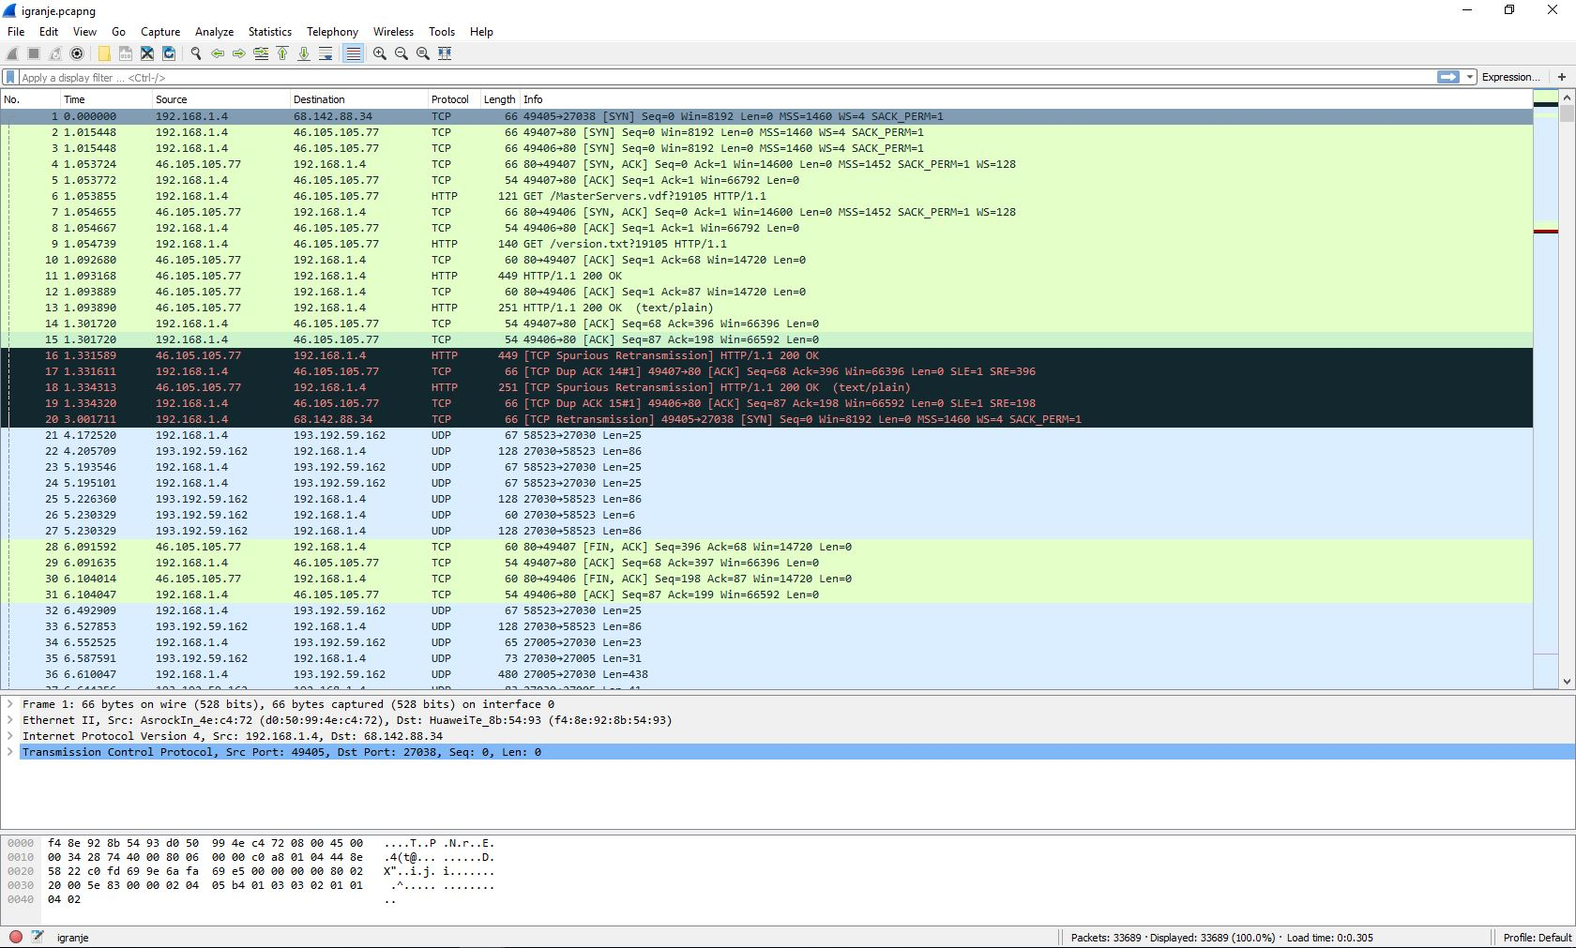

Slika 3.1. Rezulatat prikupljanja paketa prilikom igranja igre

Nakon prikupljenih paketa prilikom igranja video igre Counter-Strike 1.6, ponavljamo opet isti proces s tom razlikom što sad uspostavljamo konekciju sa serverom na koji ne možemo direktno da pristupimo, već moramo da preuzmemo određene podatke (mapu na kojoj se dešava radnja igre) kako bi bili u stanju da igramo.
Dobijeni rezultat hvatanja paketa u slučaju preuzimanja podataka je predstavljen na narednoj slici:

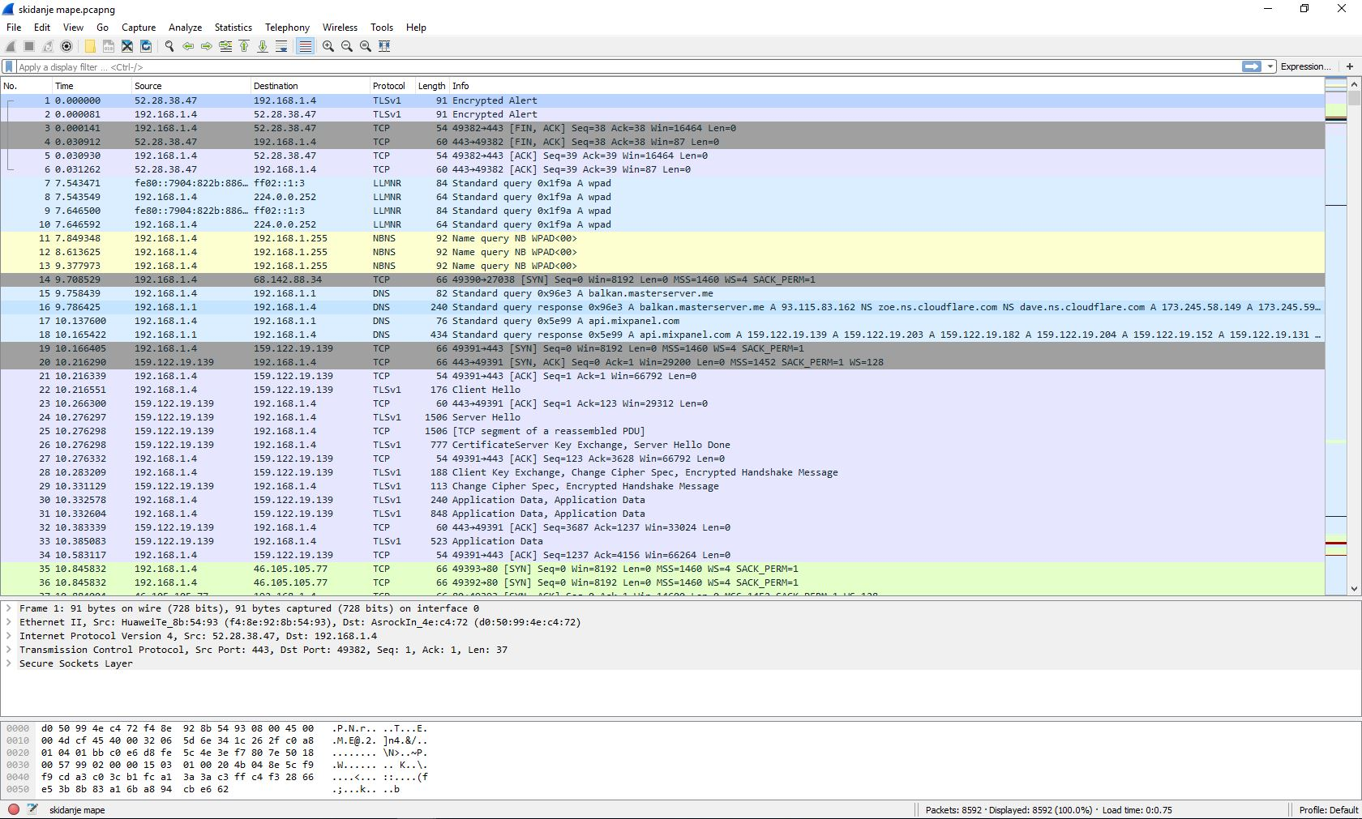

Slika 3.2. Rezultat prikupljanja paketa prilikom preuzimanja podataka iz video igre (skidanja mape)

- Najčešće prisutni protokoli:
Kako bi na jednom mestu videli celokupan pregled svih protokola koji su bili korišćeni u svakom od snimljenih parametara, ulazimo u Wirekshark fajl u kom se nalaze uhvaćeni paketi, u tabu sa opcijama idemo na „Statistics“ i u padajućem meniju selektujemo „Protocol Hierarchy“. Rezultate najčešće prisutnih protokola prilikom igranja igre možemo videti na narednoj slici:

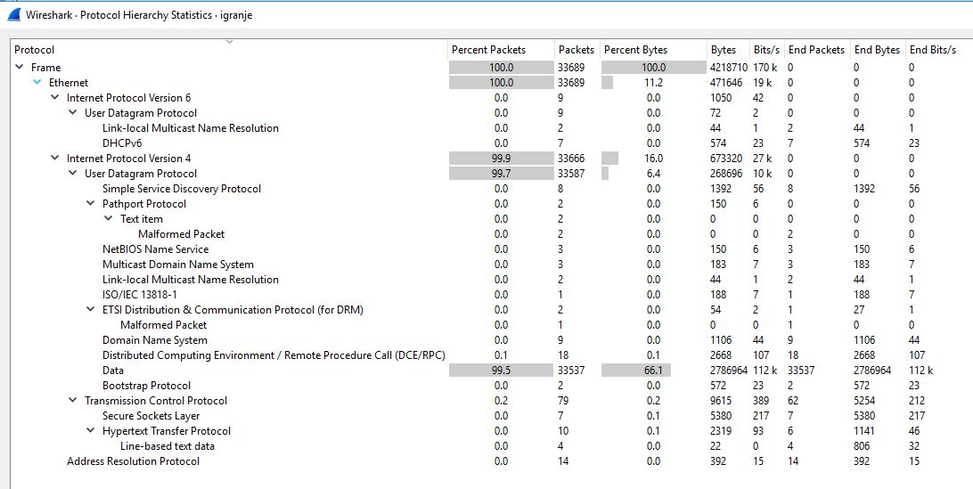

Slika 3.4. Najčešće prisutni protokoli prilikom igranja video igre

Kao što možemo da vidimo na slici, najkorišćeniji protokol je UDP (User Datagram Protocol) protokol čiji se sadržaj sastoji gotovo samo od podataka (Data) paketa. Pored UDP-a prisutan je i TCP protokol ali u veoma malom broju za razliku od UDP-a.

UDP kao i TCP su protokoli na transportnom sloju, s obzirom da TCP kontrola zagušenja može da uzrokuje velika kašnjenja paketa što u velikoj meri utiče na kvalitet veze, aplikacije koje se odvijaju u realnom vremenu loše tolerišu TCP.

Pa pošto se radi o igranju video igre u realnom vremenu to je logičan pokazatelj jer:
- UDP ima bolju kontrolu nad sadržajem i vremenom slanja na nivou aplikacije, jer preduzete podatke enkapsulira i direktno ih predaje mrežnom sloju, dok TCP čeka i proverava stanje na mreži što usporava unos
- UDP ne uspostavlja konekciju između 2 računara već direktno sašlje pakete, dok TCP ima sinhronizaciju u 3 koraka zbog čega dolazi do kašnjenja
- UDP nema stanje konekcije, za razliku od TCP koji održava stanje
- UDP koristi manje zaglavlje paketa koje iznosi 8 bajtova, a TCP 20 bajtova
Iako je TCP (Transmision Control Protokol) pristuan samo u malom broju, one je bolji od UDP protokola zbog sledećih karakteristika:
- TCP je pouzdan, jer dodeljuje redne brojeve paketima i potvrdama, pa prilikom primanja svakog paketa postoji potvrda o njegovom prijemu
- TCP ima kontrolu toka, pored slanja potvrde TCP salje i broj bajtova koji može da primi u poređenju sa poslednjim paketom
- TCP ima logičku konekciju, što označava pouzdanost i kontrolu toka podrazumevanu od strane TCP-a koji mora da održi informacije o stanju konekcije za svaki tok
- TCP upostavlja konekciju preko trostepenog usaglašavanja, a razlog njegovog postojanja je kontrola komunikacije u razmeni podataka, kao i pouzdanost
Ove karakteristike ukazuju na to da ako bi se radilo o pretraživanju Web-a, TCP protkol bi bio daleko više korišćeniji u komunikaciji.

Na narednoj slici možemo videti kako se odvijalo hvatanje paketa po redu:
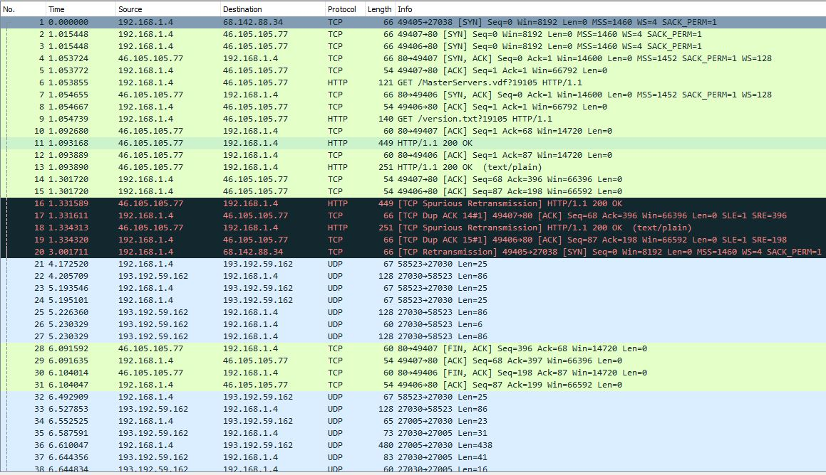
Slika 3.5. Prikaz uhvaćenih paketa po redu

Iz pregleda uhvaćenih paketa po redosledu i statistici protokola, možemo zaključiti da je alat Wireshark pri samom pokretanju krenuo da prikuplja TCP pakete, kada smo ušli u video igru Counter-Strike 1.6 krenulo je pristizanje UDP paketa. Nakon toga možemo videti da je opet došlo do prikupljanja TCP paketa što ukazuje na uspostavljanje konecije sa serverom gde se igra dešava, i na kraju kada smo pristupili „serveru“ tj. igranju igre u realnom vremenu protiv više igrača, usledilo je hvatanja samo UDP paketa, dok nismo izašli iz igre i završili sa snimanjem paketa u Wireshark-u.
Rezultate najčešće pristunih protokola prilikom skidanja mape (preuzimanja podataka), možemo videti na sledećoj slici:
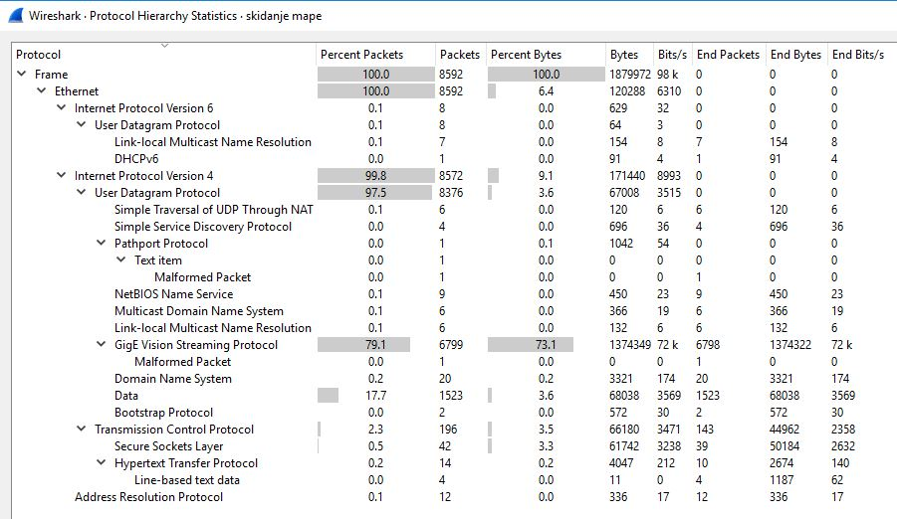
Slika 3.6. Najčeće prisutni protokoli u toku skidanja mape (preuzimanja podataka)

Kao i u prošlom parametru, i ovde se radi o prikupljanja podataka prilikom igranja vide igre, s tom razlikom što sada nismo direktno ušli na server gde su drugi igrači i gde se dešava igra u realnom vremenu. Ovaj put smo pokušali da pristupimo serveru, ali s obzirom da na računaru nemamo podatke koji su potrebni za igranje igre u realnom vremenu, server je započeo sa slanjem potrebnog podataka (mape na kojoj se dešava igra) kako bismo pristupili igranju igre u realnom vremenu zajedno sa drugim igračima-korisnicima.
Protokoli u ovom parametru su skoro identični, takođe je najviše prisutan UDP protokol uz minimalno prisustvo TCP protokola. Ali ovaj put vrsta UDP protokola nije ista. Prošli put su veliku većinu (99,5%) UDP protokola činili podaci paketa (Data), a ovaj put oni čine 17,7%, dok ostalu većinu od 79,1% cini GVSP (GigE Vision Streaming Protocol).
GVSP predstavlja protokol koji radi preko UDP protokola, i služi za definisanje podataka i načina na koji se slike mogu preneti/preuzeti. Kako bi preneo sliku/slike, on je rastavlja na više manjih paketa, koji se prilikom preuzimanja sastavljaju.
U našem slučaju fajl mape na kojoj se igra dešava predstavljaju vizualni sadržaj, pa je logično korišćenje ovog protokola za njihov prenos i preuzimanje.
Ono što takođe možemo da primetimo je da je TCP daleko više prisutan prilikom preuzimanja podataka (skidanja mape) 2,3%, u odnosu na obično igre u realnom vremenu 0,2%. To znači da je bilo više potrebe za „pouzdanijom“ vezom, jer ako bi se koristio UDP za prenos sadržaja moglo bi da dođe do gubitka paketa, što bi rezultovalo u nekompletan preneti/primljeni sadržaj.
- Metode enkripcije podataka:
Kao što smo mogli da vidimo iz slika najčešće prisutnih protokola prilikom igranja igre (slika 3.4) i prilikom preuzimanja podataka (slika 3.6) sloj koji se koristi za bezbednosnu komunikaciju je TLS/SSL. Pošto je pristan u minimalnom broju kod igranja igre u realnom vremenu, fokusiraćemo se na pakete uhvaćene prilikom preuzimanja podataka (skidanja mape), što možemo videti na narednoj slici:
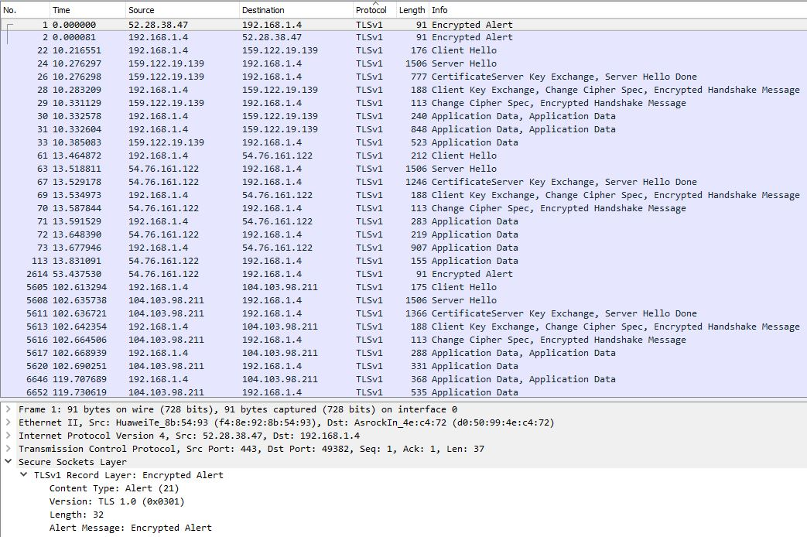
Slika 3.7. Najčešće pristuni bezbednosni protokoli prilikom preuzimanja podataka

TLS (Transport Layer Security) i SSL (Secure Sockets Layer) su u teoriji dva različita protokola, ali su u alatu Wireshark predstavljeni kao isti, jer je TLS zasnovan na predhodniku SSL. Oni međusobno ne mogu da komuniciraju osim ako aplikacija koja ima verziju SSL 3.0 ne komunicira sa aplikacijom koja ima TLS 1.0, koji ima mehanizam da se vrati na SSL 3.0. Iako je svuda prisutna verzija TLS 1.0 protokola, Wireshark to predstavlja u okviru „Secure Sockets Layer“ na slici 3.7, kao i na slici 3.6.
Ono što im je zajedničko je da koriste enkripciju radi bezbednosne komunikacije.
Za sifrovanje tj. enkripciju se koriste metode simetričnog (tajnog) i javnog (asimetričnog) ključa u kombinaciji. Kod simetričnog sifrovanja se koristi tajni ključ i za enkripciju i za dekripciju, a kod javnog sifrovanja postoje dva ključa, javni i privatni, javni se koristi za enkripciju a privatni za dekripciju.
Što se tiče TLS protokola, on koristi simetrični ključ za enkripciju podataka na početku uspostavljanja komunikacije klijent-server, gde obe strane „dogovaraju“ tajni ključ pre bilo kakvog prenosa podataka. A što se tiče javnog ključa, on može biti zahtevan po mogućstvu od jedne strane, najčešće servera prilikom autentifikacije.
Bezbednost koju pruža TLS protokol se realizuje u nekoliko faza:
- Dogovaranja klijenta i servera o algoritmu za sifrovanje
- Dogovreni simetrični ključ se razmenjuje autentifikacijom i korišćenjem javnog ključa
- Usled razmene informacija se koristi simetrično sifrovanje
Kako bi uspostavili bezbednosnu konekciju, prilikom uspostavljanja sesije server i klijent koriste takozvani handshake mehanizam, što možemo videti na sledećoj slici:
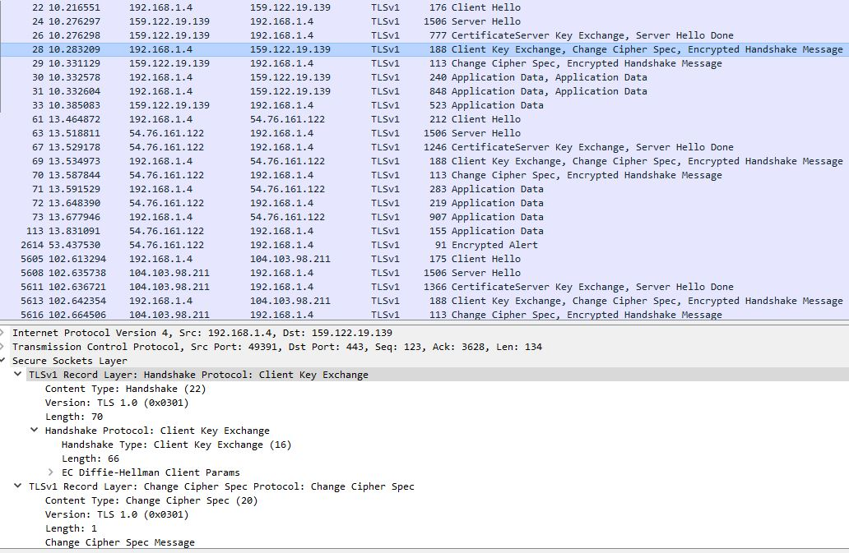
Slika 3.8. TLS protokol - Handshake mehanizam prilikom uspostavljanja klijent-server sesije
Kao što može da se vidi na slici, prilikom uspostavljanja klijent-server sesije korišćenjem handshake mehanizma TLS protokola, standardne poruke u međusobnoj razmeni su:
- klijent šalje Client Hello
- server odgovara Server Hello i CertificateServer Key Exchange, Server Hello Done,
- zatim klijent odgovara Client Key Exchange, Change Cipher Spec, Encrypted Handshake Message
- i server odgovara sa Change Cipher Spec, Encrypted Handshake Message

4. Analiza rezultata

Iz analize rezultata uhvaćenih paketa tokom igranja video igre Counter-Strike i preuzimanja podataka u realnom vremenu smo saznali da:
- U transportnom sloju prisutna su oba protokola i TCP i UDP, ali je UDP prisutniji u daleko većoj meri što je logično jer se radi o igranju video igre u realnom vremenu.

- UDP „bombarduje“ mrežu paketima sve dok se veza ne prekine (zatvaranje aplikacije – izlaz iz igre) što može da rezultuje u lošiju performansu mreže.

- Prilikom igranja veliku većinu paketa čine UDP Data 99,5%, a TCP paketi iznose samo 0,2%. Kod preuzimanja podataka u okviru video igre (skidanja mape), veliku većinu čine takođe UDP paketi, samo što je sada Data 17,7% dok je GVSP 79,1%, a TCP 2,3% što znači da je bilo daleko više uspostavljanja TCP konekcije prilikom preuzimanja podataka, u odnosu na obično igranje igre u realnom vremenu.

- Da li i u kolikoj meri igranje online video igara u realnom vremenu opterećuje mrežu i njenu performansu, ne može tačno da se proceni jer su podaci enkriptovani (nema informacija) i kompresovani (smanjuje originalnu vrednost paketa):
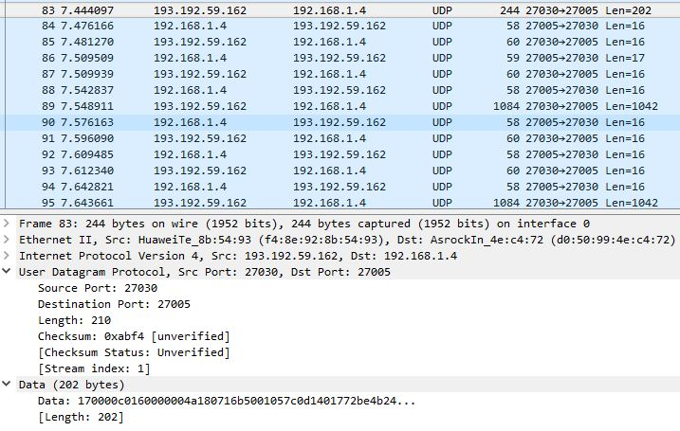
Slika 4.1. Enkriptovani podaci

- U aplikativnom sloju prisutan je TLS/SSL protokol, pa se radi uspostavljanja bezbedne komunikacije klijent i server dogovaraju o algoritmu za sifrovanje pre nego što bilo kakava razmena podataka počne, što znači da su svi podaci koji se snime enkriptovani. Sifrovanje se vrši pomoću metoda simetričnog i javnog ključa.

- Ove metode enkripcije podataka se verovatno mogu izbeći, a enkriptovani podaći dekriptovati ali to nije moguće u okviru korišćenja alata Wireshark, već bi se za to koristili drugi alati. Nekad je Wireshark mogao da uhvati određene podatke zajedno sa pravim informacijama, ali u današnjem vremenu je to jako teško ili nije moguće, jer su se gotovo sve igre nadogradile (upgrate, patch) zbog zloupotrebe tih podataka na štetu drugih igrača, kao i na štetu same video igre.

- Zaključak

Cilj projekta analiza i detekcija video igara na mreži koristeći Wireshark, da se utvrdi korišćenje video igara i šta se na mreži dešava usled njihovog korišćenja, se realizovao pomoću modela simulacije, tako što su testirana 2 različita parametra, igranja video igre u realnom vremenu i u toku preuzimanja podataka u okviru igre.
Ovi parametri su testirani u 3 koraka: hvatanje paketa, utvrđivanja najčešće prisutnih protokola i metoda enkripcije podataka.
Prilikom ova 3 koraka, protkoli i uhvaćeni paketi su analizirani, a analiza rezultata je predstavljena u okviru 6 kratkih koraka: odnos TCP i UDP protokola, ponašanja UDP protokola, statistike prisutnih protkola u okviru oba parametra, enkripcija podataka, metoda sifrovanja i mogućnosti izbegavanja enkripcije podataka.

- Literatura

- Nastavni materijal iz predmeta IT270 – IT infrastruktura
- Alat Wireshark
- https://www.wikipedia.org/
- https://www.wireshark.org/

